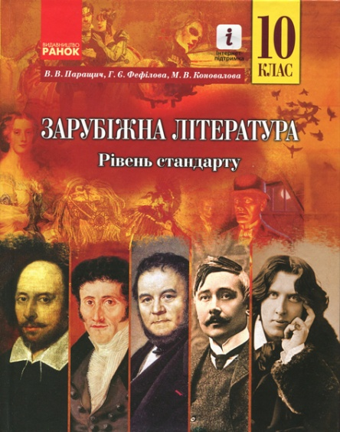
Зарубіжна література
10 клас
Завдання на період: 27.04.2020 - 30.04.2020
Підручник: В.В.Паращич, Г.Є. Фефілова, М.В.Коновалова - 10 клас, ’’Зарубіжна література’’
Тема. М. Метерлінк ’’Синій птах’’. Особливості розвитку сюжету. Роль фантастики. Символіка образів. Трактування фіналу.

1.Письмова гра ’’Завершіть думку’’

1. Хатина дроворуба була.. (……………….).
2. Святковий Санта Клаус нічого не приніс дітям у різдвяний Святвечір, тому що… (………………).
3. Діти вирушають у подорож за ..(………..).
4. Пошуки Синього птаха починаються у… (………), де діти зустрічаються з.. (…………….).
5. Наступна зупинка у.. (…………..).
6. Але швидше за дітей туди прийде……., він умовить Ніч …(………..) Синього птаха.
7. Вогонь не зміг прийти, адже він .. (………….).
8. Із дітьми були тільки душі…(…………..).
9. Тільтіль нагадує ночі, що вона не має права відмовляти…(………..).
10. Ніч віддає ключі…(…………..).
11. Птахи померли, тому що…(…………..).
12. Раптом лампа засвічується – і…(…………..).

2. Дайте відповіді на питання (письмово)
1. Чому Метерлінк робить своїми героями дітей?
2. Як ви вважаєте, чому дія в п’єсі відбувається в ніч напередодні Різдва?
3. Для чого, на вашу думку, автор використав прийом олюднення.
4. Доведіть, що п’єса має ознаки казки.

3. Дайте відповіді на питання підручника (с.147-148) - усно.

